操作手册

方式一：通过湖北科创供应链平台武汉节点进入
1.打开湖北科创供应链平台武汉节点（https://www.whwct.com/home），点击页面右上角“登录”。

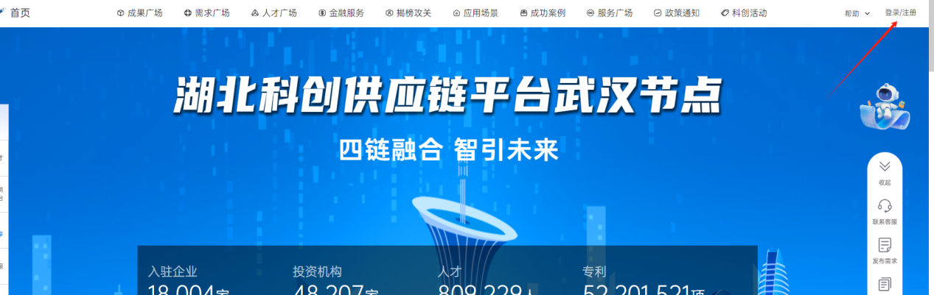

2.弹出登录提示，点击去登录。
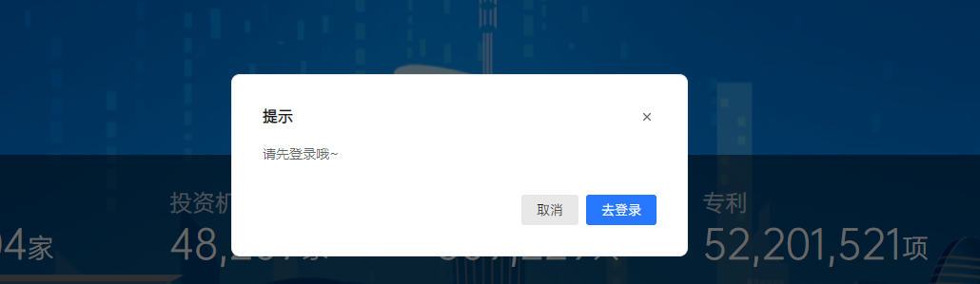

3.进入湖北省统一身份认证平台，以法人账号登录（未注册的请先注册）。
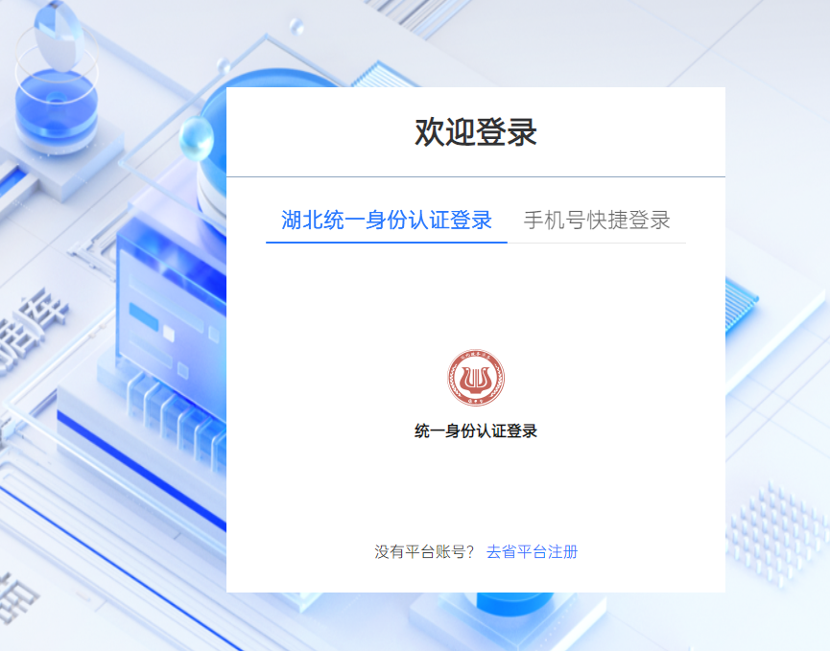
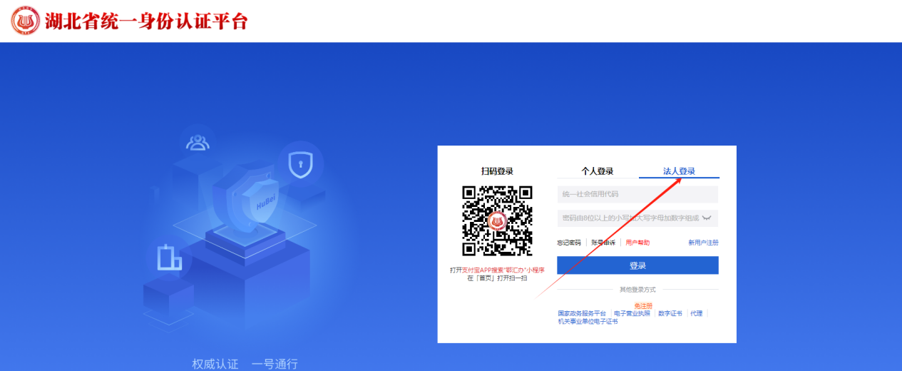

4.选择页面左侧“高企免申即享”，弹出信息确认界面，填写或核对相关信息，点击确认。
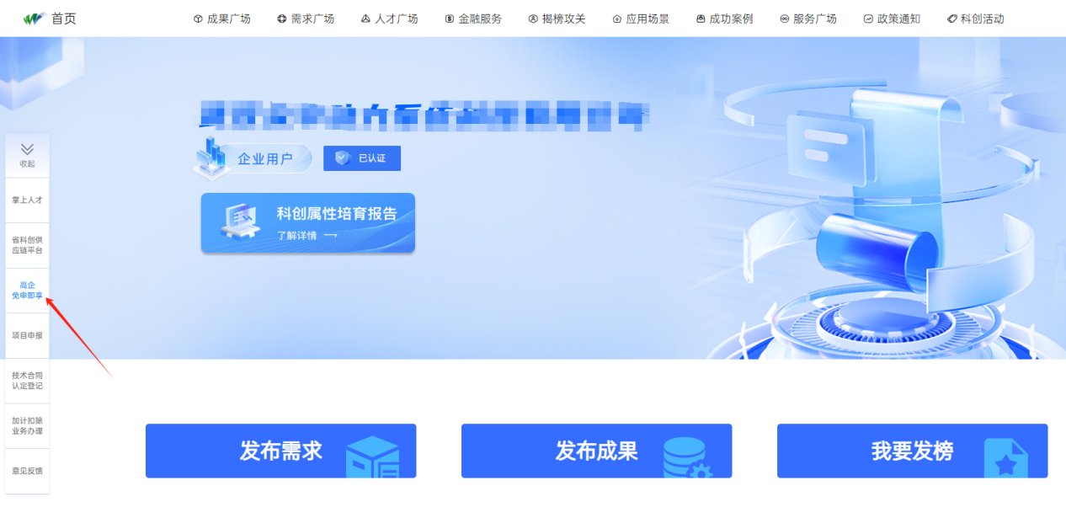

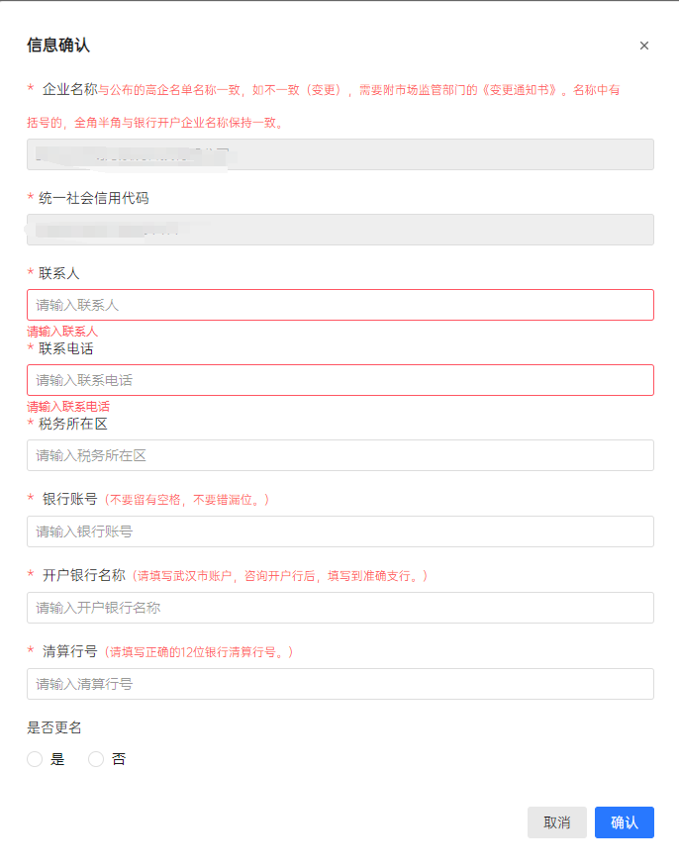

方式二：通过武汉市企业服务一站直通平台进入
1.打开武汉市企业服务一站直通平台（https://yzzt.wuhan.gov.cn），点击页面滚动模块“高新技术企业认定”。
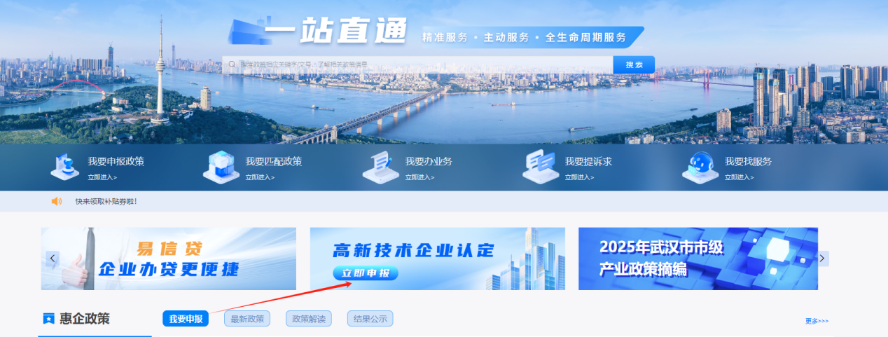

2.点击“奖补资金兑现”，进入湖北科创供应链平台武汉节点。

